|  |
| --- |
| ΤΜΗΜΑ ΜΗΧΑΝΙΚΩΝ ΠΛΗΡΟΦΟΡΙΑΚΩΝ ΚΑΙ ΕΠΙΚΟΙΝΩΝΙΑΚΩΝ ΣΥΣΤΗΜΑΤΩΝ |
| ΟΜΑΔΙΚΗ ΕΡΓΑΣΙΑ ΒΑΣΕΩΝ ΔΕΔΟΜΕΝΩΝ IΙ |
| Βάση δεδομένων τουριστικών αξιοθέατων |



|  |
| --- |
| 5/12/2023 |

Μέλη:

* Διονύσιος Θεοδόσης, Α.Μ:321/2015066
* Σταύρος Σταυρούδης ,Α.Μ:321/2015189
* Ονούφριος Νταβρής , Α.Μ:321/2015150

Περιεχόμενα

Ανάλυση Απαιτήσεων 3

Εννοιολογικός Σχεδιασμός 4

1. Διάγραμμα Οντοτήτων Συσχετίσεων: 4

2. Σχόλια: 4

Σχεσιακό Σχήμα 6

1. Σχήμα: 6

2. Σχόλια: 6

Δημιουργία βάσης στην MySQL 8

Παραδείγματα εντολών SQL 8

1. Δημιουργία Βάσης: 8

2. Χρήση Βάσης: 8

3. Εισαγωγή Πινάκων: 8

4. Δημιουργία Ξένων Κλειδιών Και Πρωτευόντων Που Συσχετίζονται Με Τα Ξένα. 11

# Ανάλυση Απαιτήσεων

Η βάση δεδομένων που υλοποιούμε έχει να κάνει με την αποθήκευση διάφορων δημοφιλών αξιοθέατων καθώς και των κριτικών που δέχονται από επισκέπτες , με σκοπό την προβολή τους.

Κάθε αξιοθέατο θα πρέπει να έχει το όνομα του σαν μοναδικό προσδιοριστικό ,επίσης να διατηρεί την τοποθεσία στην οποία βρίσκεται (πχ. την πόλη στην οποία βρίσκεται ,τον νομό, την χώρα), να έχει την δυνατότητα εισαγωγής ιστοσελίδας, αν και όχι αναγκαία, όπως επίσης και φωτογραφίας, απεικόνιση στο Google maps, τηλέφωνο, email. Σημαντικό είναι να διατηρεί τα τέλη εισόδου και το ωράριο λειτουργίας του χωρίς αυτά να είναι απαραίτητα για κάθε αξιοθέατο. Τέλος θα πρέπει να έχει την δυνατότητα να δέχεται κριτικές από χρήστες-επισκέπτες που έχουν επισπευτεί το αξιοθέατο και τα σχόλια καθώς και την βαθμολογία που έχουν αφήσει σε αυτό. Για κάθε χρήστη-επισκέπτη θα πρέπει να διατηρείται ένα όνομα που θα δηλώνει για την εφαρμογή το οποίο θα είναι το προσδιοριστικό του και μετά το όνομα καθώς και το επώνυμο του και το email που έχει δηλώσει στην εγγραφή. Σαν επιπλέον δυνατότητα χωρίς να είναι υποχρεωτική θα κρατάει μία φωτογραφία προφίλ. Τέλος για τον χρήστη θα παρέχεται η δυνατότητα για υποβολή κριτικής σε ένα αξιοθέατο το οποίο το έχει επισκεφτεί. Για την κριτική η οποία θα πραγματοποιείται από έναν χρήστη και για ένα αξιοθέατο. Θα αποτελείται από το χρονικό σημείο που έγινε η κριτική καθώς και τα σχόλια και η βαθμολογία που έδωσε ο χρήστης. Επίσης θα επιτρέπει στον χρήστη να ανεβάσει φωτογραφίες για ένα αξιοθέατο χωρίς να είναι προαπαιτούμενο για την συμπλήρωση της. Επίσης να πούμε ότι κάθε κριτική θα προσδιορίζεται από τον χρήστη και το αξιοθέατο ώστε να μην μπορεί να γίνει διπλή κριτική από τον ίδιο χρήστη στο συγκεκριμένο αξιοθέατο.

# Εννοιολογικός Σχεδιασμός

## Βάση δεδομένων τουριστικών αξιοθέατων (12).drawio.pngΔιάγραμμα Οντοτήτων Συσχετίσεων:

## Σχόλια:

Στο παραπάνω διάγραμμα βλέπουμε τις οντότητες καθώς και των συσχετισμό μεταξύ τους. Ένα σχόλιο πριν πάμε στην περιγραφή θα ήταν ότι ο διαχωρισμός καθώς και η προσθήκη των χαρακτηριστικών κάθε οντότητας έγιναν με γνώμονα να μην υπάρχουν πολλές εγγραφές με null τιμές βέβαια επειδή ξεπεράσαμε τις 10 οντότητες σε κάποια δεν τα σπάσαμε σε επιμέρους πίνακες. Οπότε τώρα ήρθε η στιγμή για μια αναλυτικότερη περιγραφή του διαγράμματος σε φυσική γλώσσα.

* ATTRACTION (Αξιοθέατο):
  + attractioName (όνομα αξιοθέατου): το οποίο είναι και το πρωτεύον κλειδί.
  + entranceFee (Τέλος εισόδου): απλό χαρακτηριστικό για να κρατάει τα χρήματα.
  + telephone ( Τηλέφωνο ): το οποίο είναι πλειότιμο γνώρισμα για τα τηλέφωνα που μπορεί να έχει ένα αξιοθέατο.
  + email: το οποίο είναι πλειότιμο γνώρισμα για τα email που μπορεί να έχει ένα αξιοθέατο.
  + Website (Ιστοσελίδα): απλό γνώρισμα για την ιστοσελίδα που μπορεί να έχει ένα αξιοθέατο.
* USER (Χρήστης):
  + username (Όνομα λογαριασμού): το οποίο θα είναι και το πρωτεύον κλειδί.
  + surname (όνομα χρήστη): απλό γνώρισμα για το πραγματικό όνομα του χρήστη.
  + lastname(επώνυμο χρήστη): απλό γνώρισμα για το πραγματικό επώνυμο του χρήστη.
  + email: απλό γνώρισμα για το email που έχει δηλώσει ο χρήστης.
* REVIEW (Κριτική):
  + Timestamp (ακριβής χρονική στιγμή εισαγωγής κριτικής): απλό γνώρισμα.
  + comments (Σχόλιο κριτικής): απλό γνώρισμα.
  + rating (Βαθμολογία): απλό γνώρισμα.
* PICTURE (Φωτογραφία):
  + pictureID : το πρωτεύον κλειδί.
  + pictureUrl (Η τοποθεσία που είναι αποθηκευμένη η εικόνα):θα μπορούσε να είναι και πρωτεύον κλειδί αλλά μπορεί να έχει μεγάλο μέγεθος οπότε προτιμάτε ένα απλό κλειδί αντί για αυτό.
* MAP (Χάρτης):
  + mapID: το πρωτεύον κλειδί.
  + embeded_url(ο κώδικας για τον χάρτη) : πρωτεύον κλειδί.
* DAY (Ημέρα):
  + dayName (Όνομα της ημέρας): πρωτεύον κλειδί.
* ATTRACTION TYPE (Τύπος Αξιοθέατου):
  + typeName (Ονομασία του τύπου): πρωτεύον κλειδί.
* CITY (Πόλη):
  + cityName (Όνομα Πόλης): πρωτεύον κλειδί.
* COUNTY COUNTY (Νομός):
  + countyName (Όνομα Νομού): πρωτεύον κλειδί.
* COUNTRY (Χώρα):
  + countryName (Όνομα Χώρας): πρωτεύον κλειδί.

# Σχεσιακό Σχήμα

## Αξιοθέατα.pngΣχήμα:

## Σχόλια:

Λαμβάνοντας υπόψιν το διάγραμμα οντοτήτων και συσχετίσεων σε συνδυασμό με το σχεσιακό μοντέλο πάμε να αναλύσουμε τις συσχετίσεις μεταξύ των οντοτήτων.

* ATTRACTION – ATTRACTION TYPE : συσχέτιση πολλά προς 1 αλλά επίσης είναι υποχρεωτικό κάθε αξιοθέατο να συσχετίζεται με έναν τύπο αλλά όχι κάθε τύπος με ένα αξιοθέατο, άρα είναι ολική συμμετοχή από την πλευρά του αξιοθέατου. Και το πρωτεύον κλειδί του τύπου ως ξένο κλειδί στο αξιοθέατο.
* ATTRACTION – MAP : συσχέτιση 1 προς 1 αλλά επίσης επειδή δεν είναι αναγκαίο κάθε αξιοθέατο να έχει χάρτη αλλά κάθε σημείο στον χάρτη να έχει ένα αξιοθέατο είναι ολική συμμετοχή από την πλευρά του χάρτη.
* ATTRACTION – REVIEW : συσχέτιση 1 προς πολλά, γιατί κάθε αξιοθέατο μπορεί να έχει πολλές κριτικές. Επίσης επειδή ένα αξιοθέατο μπορεί να μην έχει καμία κριτική ενώ μια κριτική πρέπει να έχει αξιοθέατο, έχουμε ολική συμμετοχή από την πλευρά της κριτικής.
* ATTRACTION –DAY : Συσχέτιση πολλά προς πολλά γιατί πολλά αξιοθέατα μπορεί να λειτουργούν διάφορες μέρες καθώς και μία μέρα μπορεί να έχει πολλά αξιοθέατα. Δεν υπάρχει ολική συμμετοχή επίσης η συσχέτιση γίνεται στον πίνακα Operates που έχει και τις ώρες λειτουργίας.
* ATTRACTION –PICTURE : συσχέτιση 1 προς 1 γιατί ένα συγκεκριμένο αξιοθέατο έχει μία συγκεκριμένη φωτογραφία προφίλ όπως και μία συγκεκριμένη φωτογραφία μπορεί να έχει ένα συγκεκριμένο αξιοθέατο. Επίσης δεν υπάρχει ολική συμμετοχή γιατί δεν είναι αναγκαίο ένα αξιοθέατο να έχει φωτογραφία προφίλ.
* ATTRACTION – CITY : συσχέτιση πολλά προς 1 γιατί μια πόλη μπορεί να έχει πολλά αξιοθέατα ενώ ένα αξιοθέατο μόνο μια πόλη. Επίσης επειδή ένα αξιοθέατο πρέπει να έχει μία πόλη ενώ μια πόλη δεν είναι αναγκαίο να έχει ένα αξιοθέατο έχουμε ολική συμμετοχή στην πλευρά του αξιοθέατου.
* CITY-COUNTY : συσχέτιση πολλά προς 1 γιατί μία πόλη βρίσκεται σε έναν νομό ενώ ένας νομός έχει πολλές πόλεις. Επίσης έχουμε ολική συμμετοχή και από τις 2 πλευρές γιατί δεν γίνεται να υπάρχει πόλη χωρίς νομό όπως και νομός χωρίς πόλη.
* COUNTY-COUNTRY: συσχέτιση πολλά προς 1 γιατί ένας νομός βρίσκεται σε μία χώρα ενώ μία χώρα έχει πολλούς νομούς. Επίσης έχουμε ολική συμμετοχή και από τις 2 πλευρές γιατί δεν γίνεται να υπάρχει νομός χωρίς χώρα όπως και χώρα χωρίς νομό.
* USER-REVIEW: συσχέτιση 1 προς πολλά γιατί ένας χρήστης μπορεί να έχει πολλές κριτικές αλλά μία κριτική μπορεί να έχει έναν χρήστη . Επιπλέον επειδή δεν μπορεί να υπάρξει κριτική χωρίς χρήστη ενώ ένας χρήστης μπορεί να μην έχει κριτικές έχουμε ολική συμμετοχή μόνο στην πλευρά της κριτικής.
* USER-PICTURE: συσχέτιση 1 προς 1 γιατί ένας χρήστης έχει μία συγκεκριμένη φωτογραφία προφίλ όπως και μία συγκεκριμένη φωτογραφία έχει έναν χρήστη. Αλλά επειδή δεν είναι αναγκαίο να έχει μία φωτογραφία ένας χρήστης όπως και επίσης να υπάρχει μια φωτογραφία με έναν χρήστη δεν υπάρχει ολική συμμετοχή.
* REVIEW-PICTURE: συσχέτιση ένα προς πολλά. Γιατί μία κριτική μπορεί να έχει πολλές φωτογραφίες αλλά μία φωτογραφία μπορεί να ανήκει σε μία μόνο κριτική. Επίσης επειδή δεν είναι αναγκαίο να υπάρχει δεν έχουμε ολική συμμετοχή.
* ATTRACTION TYPE-PICTURE: συσχέτιση 1 προς 1 γιατί ένας τύπος αξιοθέατου μπορεί να έχει μία συγκεκριμένη φωτογραφία όπως επίσης και μία συγκεκριμένη φωτογραφία έναν τύπο. Επίσης επειδή δεν είναι αναγκαίο μία φωτογραφία να έχει έναν τύπο όπως και ένας τύπος να έχει μία φωτογραφία δεν υπάρχει ολική συμμετοχή.

# Δημιουργία βάσης στην MySQL

## Παραδείγματα εντολών SQL

### Δημιουργία Βάσης:



### Χρήση Βάσης:



### Εισαγωγή Πινάκων:

#### Δημιουργία πίνακα MAP(Χάρτη):

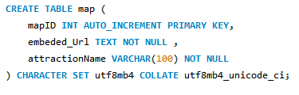

#### Δημιουργία πίνακα COUNTRY(Χώρα):

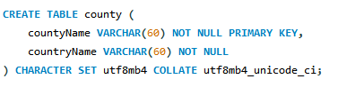

#### Δημιουργία πίνακα COUNTY(Νομού):

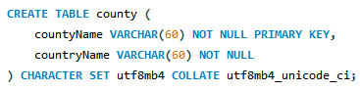

#### Δημιουργία πίνακα CITY(Πόλης):

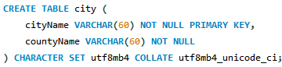

#### Δημιουργία πίνακα DAY(Ημέρας):

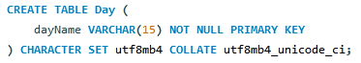

#### Δημιουργία πίνακα OPERATION_TIME(Ώρες Λειτουργίας):

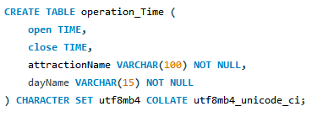

#### Δημιουργία πίνακα ATTRACTION_TYPE(Τύπος Αξιοθέατου):

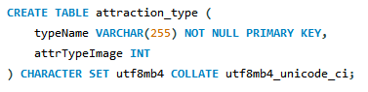

#### Δημιουργία πίνακα PICTURE(Φωτογραφίας):

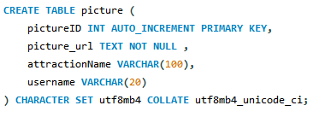

#### Δημιουργία πίνακα REVIEW(Κριτική):

#### Δημιουργία πίνακα USER(Χρήστη):

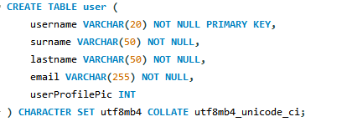

#### Δημιουργία πίνακα ATTRACTION(Αξιοθέατο):

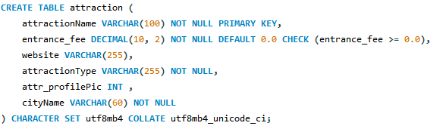

#### Δημιουργία πίνακα EMAIL_ATTRACTION(Email Αξιοθέατου):

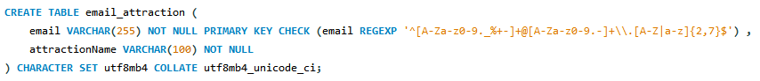

#### Δημιουργία πίνακα TELEPHONE_ATTRACTION(Τηλέφωνο Αξιοθέατου):

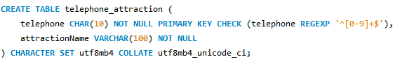

### Δημιουργία Ξένων Κλειδιών Και Πρωτευόντων Που Συσχετίζονται Με Τα Ξένα.